论文收录和引用检索证明服务报告委托书
编号：
是否加急 |  |  |  | 希望证明报告完成日期
论文作者姓名 |  |  | 中文： |  |  | 英文(或拼音)：
单位名称 |  |  | 中文：
 |  |  | 英文：
课题名称
评奖查引需提供
委托人 | 通信地址
委托人 | 邮政编码 |  |  | 电子信箱：
委托人 | 联系人 |  |  | 手机：  办公电话：
目的和用途：（请在查引目的或用途后的括号内，标注“V”）
国家科学技术奖励（）、中华医学科技奖（）、其它部委级科技奖（）、省市级科技奖（）、国家杰出青年基金（）、国家优秀青年基金（）、创新研究群体科学基金（）、职称晋升（）、其它：
检索要求：
检索范围：（请在需检索的数据库后的括号内，标注“V”）
国外：SCI《科学引文索引》收录（ ）、引用（ ）； JCR《期刊引证报告》收录（ ）、
ESI《基本科学指标》收录（ ）、医学F1000系统 收录（ ）、
其它：
国内：CSCD《中国科学引文数据库》收录（ ）、引用（ ）；
CNKI《中国知识资源总库》收录（ ）、引用（ ）；
万方数据知识服务系统 收录（ ）、引用（ ）；
CBM《中国生物医学文献数据库》收录（ ）、引用（ ）；
其它：
检索年限(不注明则默认为从最早发表论文时间至现在)：
需查证的文献篇数：
要查证的文献目录：（准确的文献作者、题目、来源或者为会议名称、会议时间、会议地点、发表时间等，可以附件形式提供）：
**如果无法提供查证文献目录，需要按照作者姓名和单位名称进行预检索，则请提供检索时间范围内作者工作过的所有单位的中英文名称，并对预检索结果进行核对。
费用  付费方式 |  | 元  支票 现金 汇款 |  |  | 完成日期 |  | 年 月 日
委托人：  年 月 日 |  |  |  |  | 受理人：  年 月 日
请将查引委托书和相关资料发到电子信箱：ref@imicams.ac.cn
邮编地址： 100005北京东城区东单北大街69号中国医学科学院图书馆信息咨询部
查新单位： 中国医学科学院 医学信息研究所
联系电话： 010-52328988
论文收录和引用检索证明报告缴费通知
同志：
您好！
您的查引费用总计为： 元（ 圆），请您到中国医学科学院医学信息研究所财务处（北京市东城区东单北大街69号 北京协和医学院/中国医学科学院图书馆六层财务室）缴纳查引费，或按以下方式银行汇款，汇款备注请注明：查引费2024***。并向工作人员提供接收电子发票的邮箱、联系人电话、发票抬头和单位税号等信息。收到您的汇款后开发票和邮寄论文收录和引用检索证明报告。
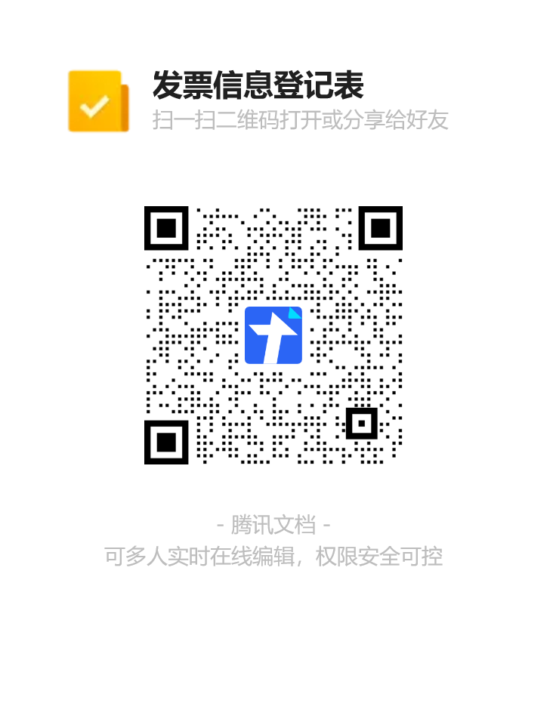
开户单位全称 | 中国医学科学院医学信息研究所
单位地址 | 北京市朝阳区雅宝路3号
开户银行 | 建行北京雅宝路支行
开户帐号 | 11001028400059856368
咨询电话 | 陈老师（010–52328964）

中国医学科学院医学信息研究所
二〇二四年 月 日

